 | CÂMARA MUNICIPAL DA ESTÂNCIA TURÍSTICA DE IBIÚNA  “Vereador Rubens Xavier de Lima”  Estado de São Paulo  Rua Maurício Barbosa Tavares Elias, 314– 18150-000 – Ibiúna – SP., - Fone/Fax: (15) 3241-1266  www.ibiuna.sp.leg.br - e-mail: fale@ibiuna.sp.leg.br

INDICAÇÃO Nº 286/2026
Autor: Vereador Charles Guimarães
Destinatário: Excelentíssimo Senhor Prefeito Municipal, Mário Pires
Assunto: Solicitação de melhorias urgentes em via pública – Condomínio Ferradura, Bairro Cachoeira
Senhor Prefeito,
O Vereador que esta subscreve, no uso de suas atribuições legais, vem respeitosamente indicar a Vossa Excelência a realização, em caráter de urgência, de serviços de manutenção e melhorias na via conhecida como Rua Casa do Ico, localizada no loteamento Ferradura, travessa da Rua Rafael Nunes de Oliveira, no Bairro Cachoeira.
JUSTIFICATIVA:
A presente indicação se faz necessária devido às condições precárias em que se encontra o referido trecho da via, com aproximadamente 105 metros de extensão, o qual apresenta diversos buracos, dificultando significativamente o tráfego de veículos e pedestres.
Diante disso, solicitam-se as seguintes providências:
- Patrolamento (nivelamento) da via com máquina patrol, visando a regularização do leito carroçável;
- Cascalhamento da rua, para garantir melhores condições de tráfego e evitar maiores danos, principalmente em períodos de chuva;
- Regularização da coleta de lixo, com a inclusão do trecho no itinerário do caminhão de coleta, assegurando o descarte adequado pelos moradores;
- Manutenção das luminárias públicas, garantindo iluminação adequada e maior segurança à população local.
Ressalta-se que a situação atual tem causado transtornos aos moradores, inclusive prejudicando o acesso de veículos para transporte de pacientes que necessitam se deslocar para consultas e exames, agravando ainda mais a necessidade de intervenção imediata.
Segue em anexo registros fotográficos que comprovam as condições da via.

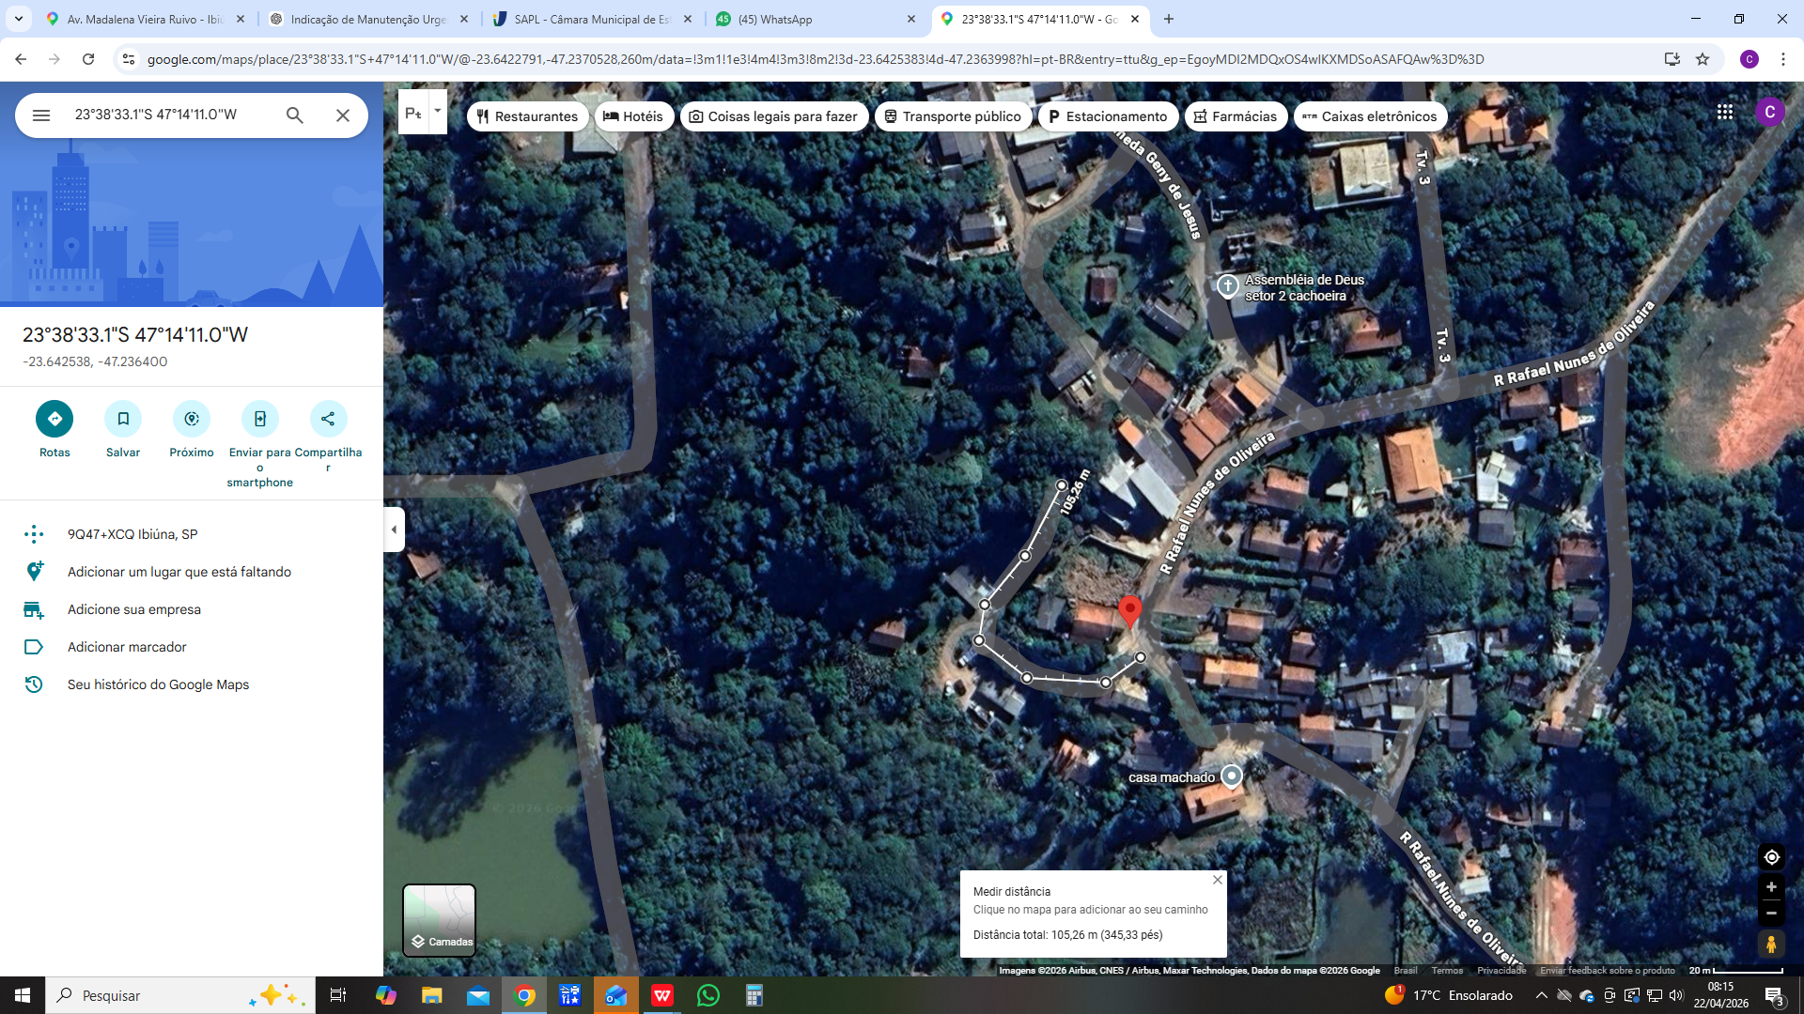
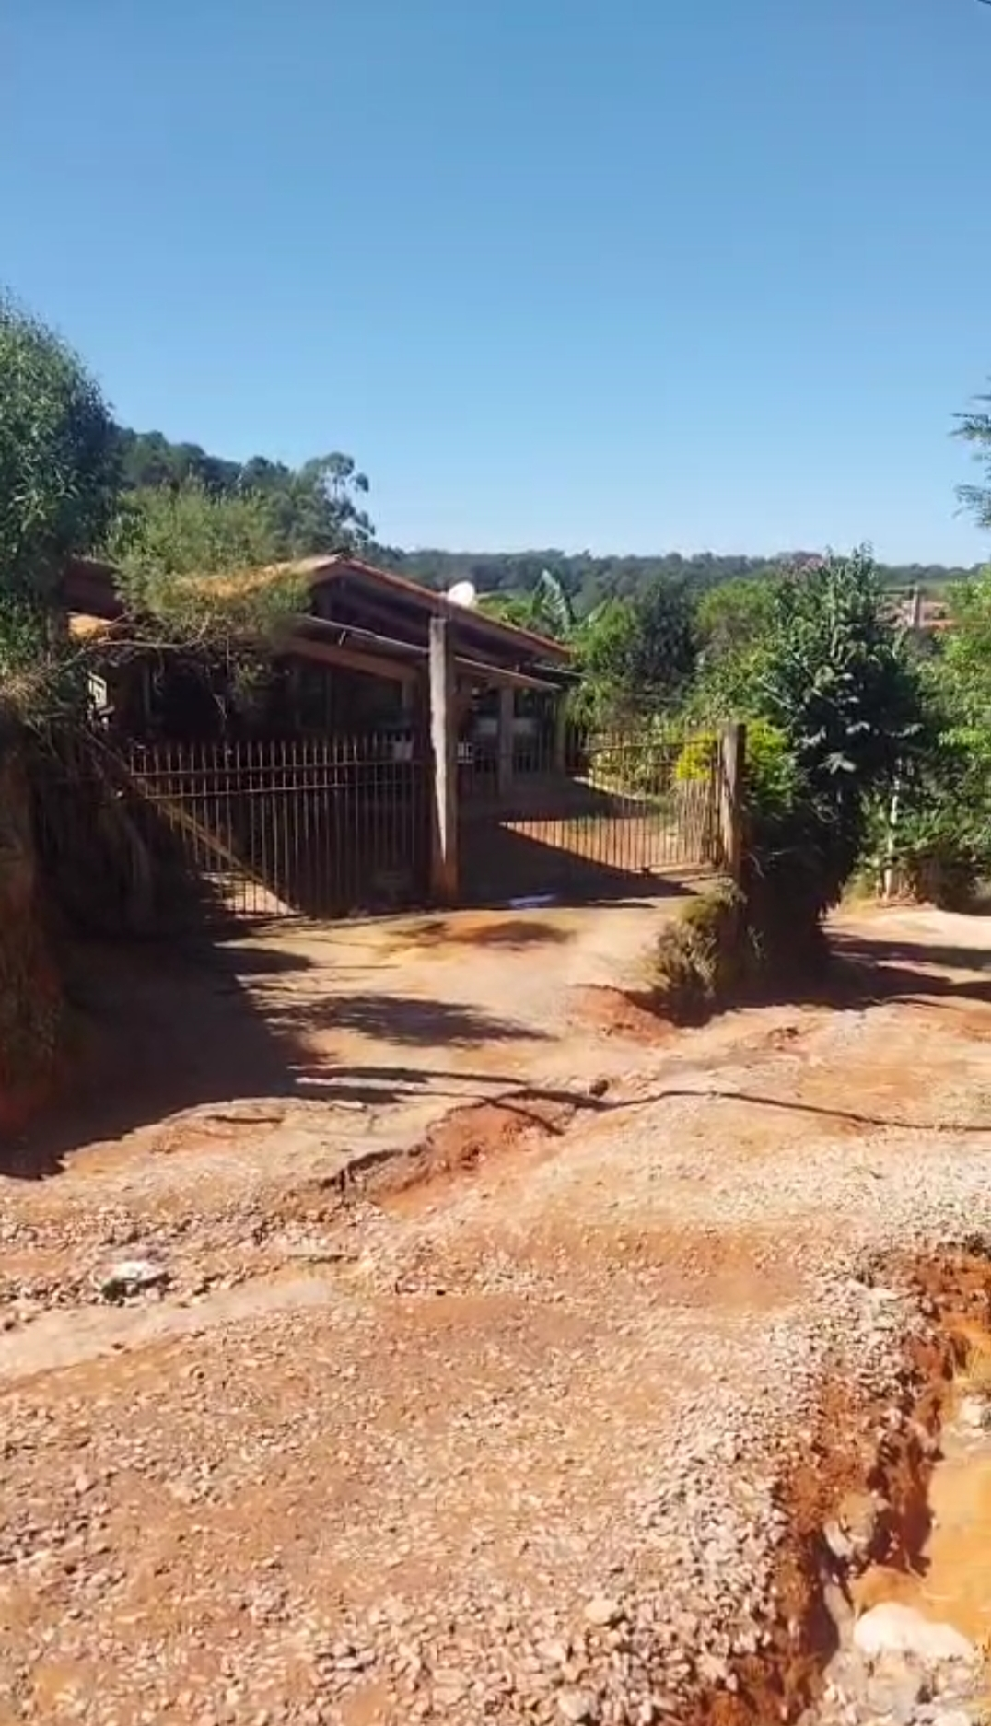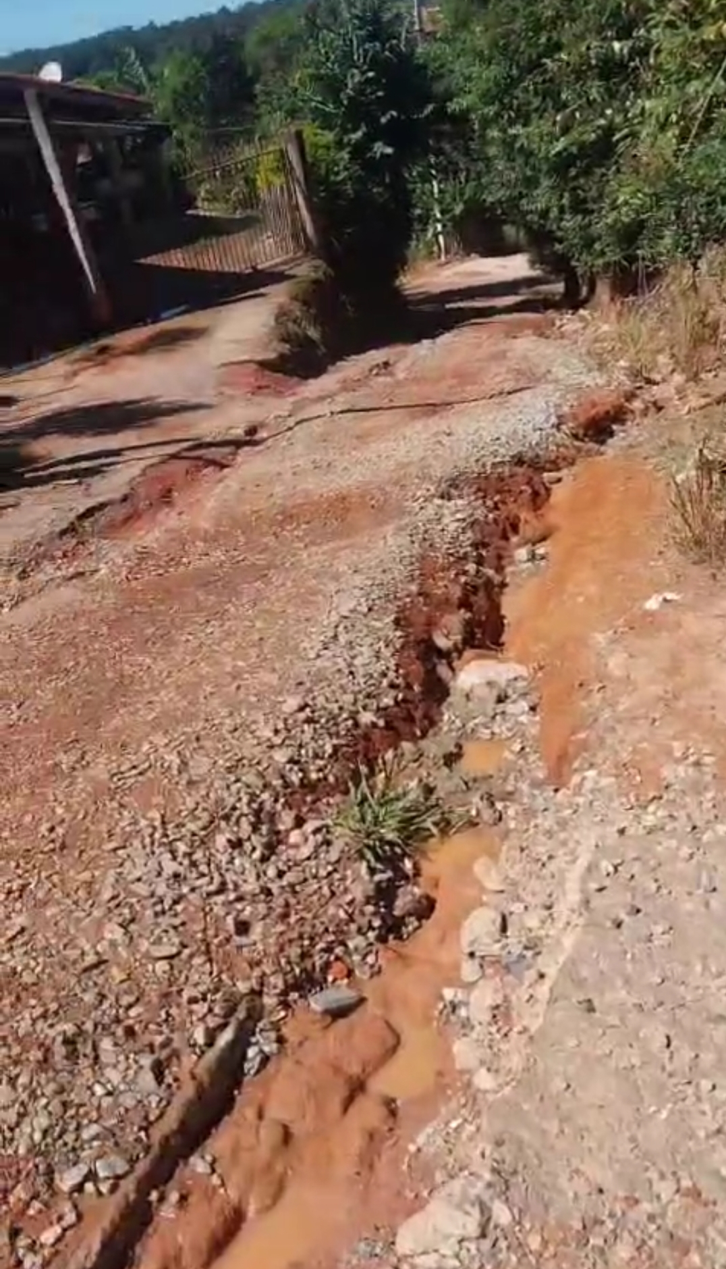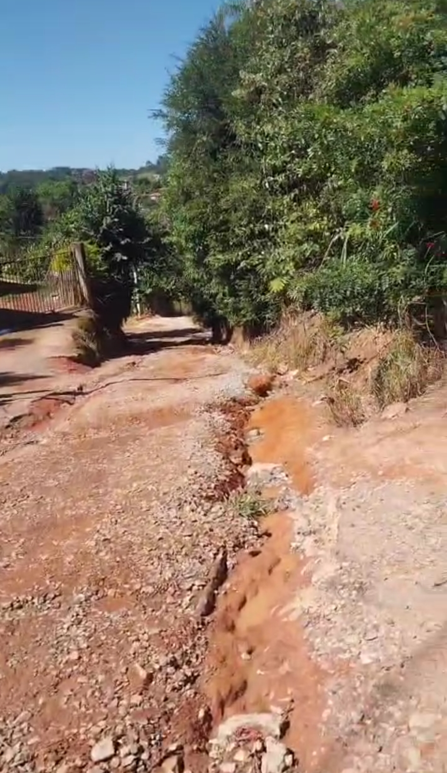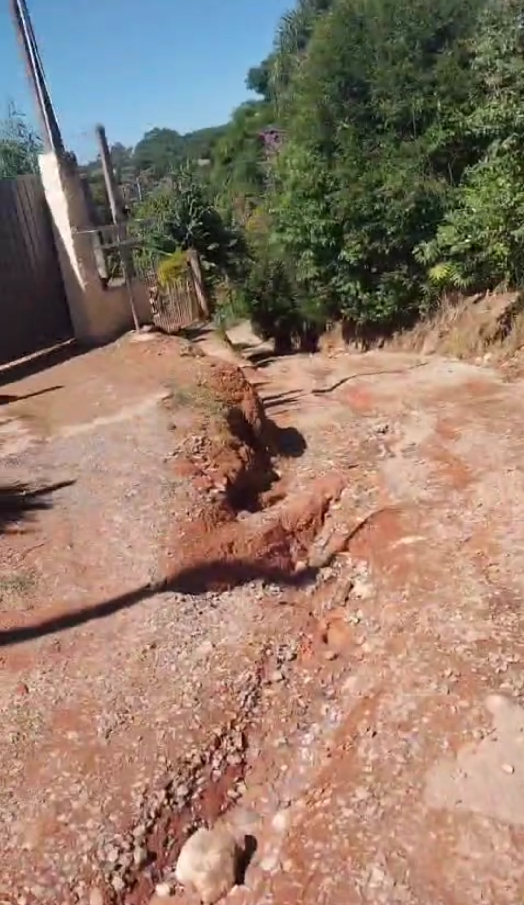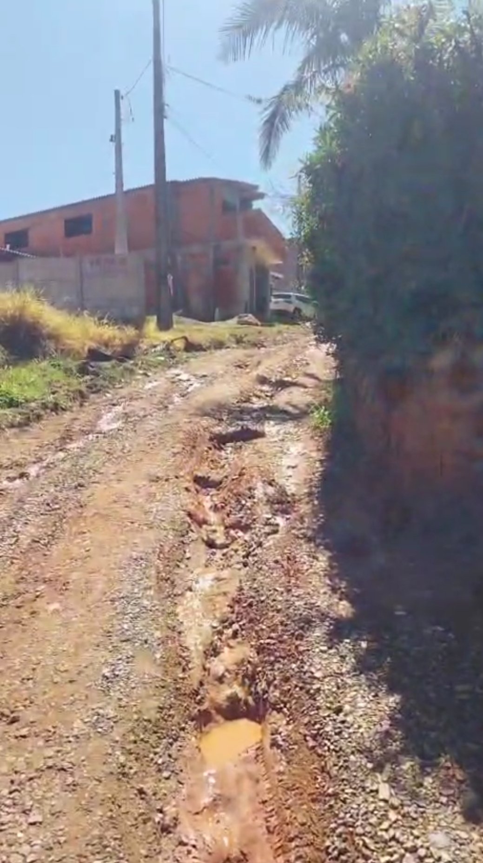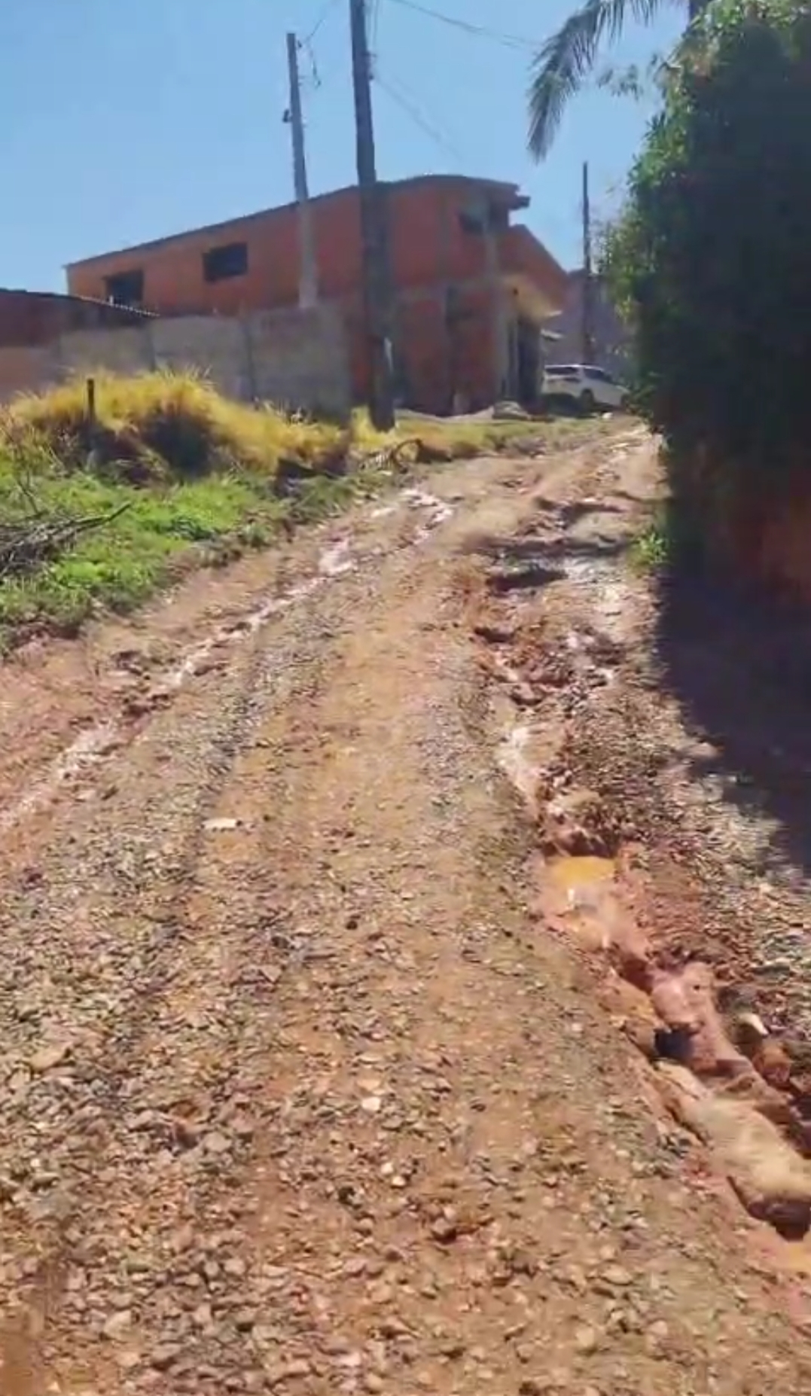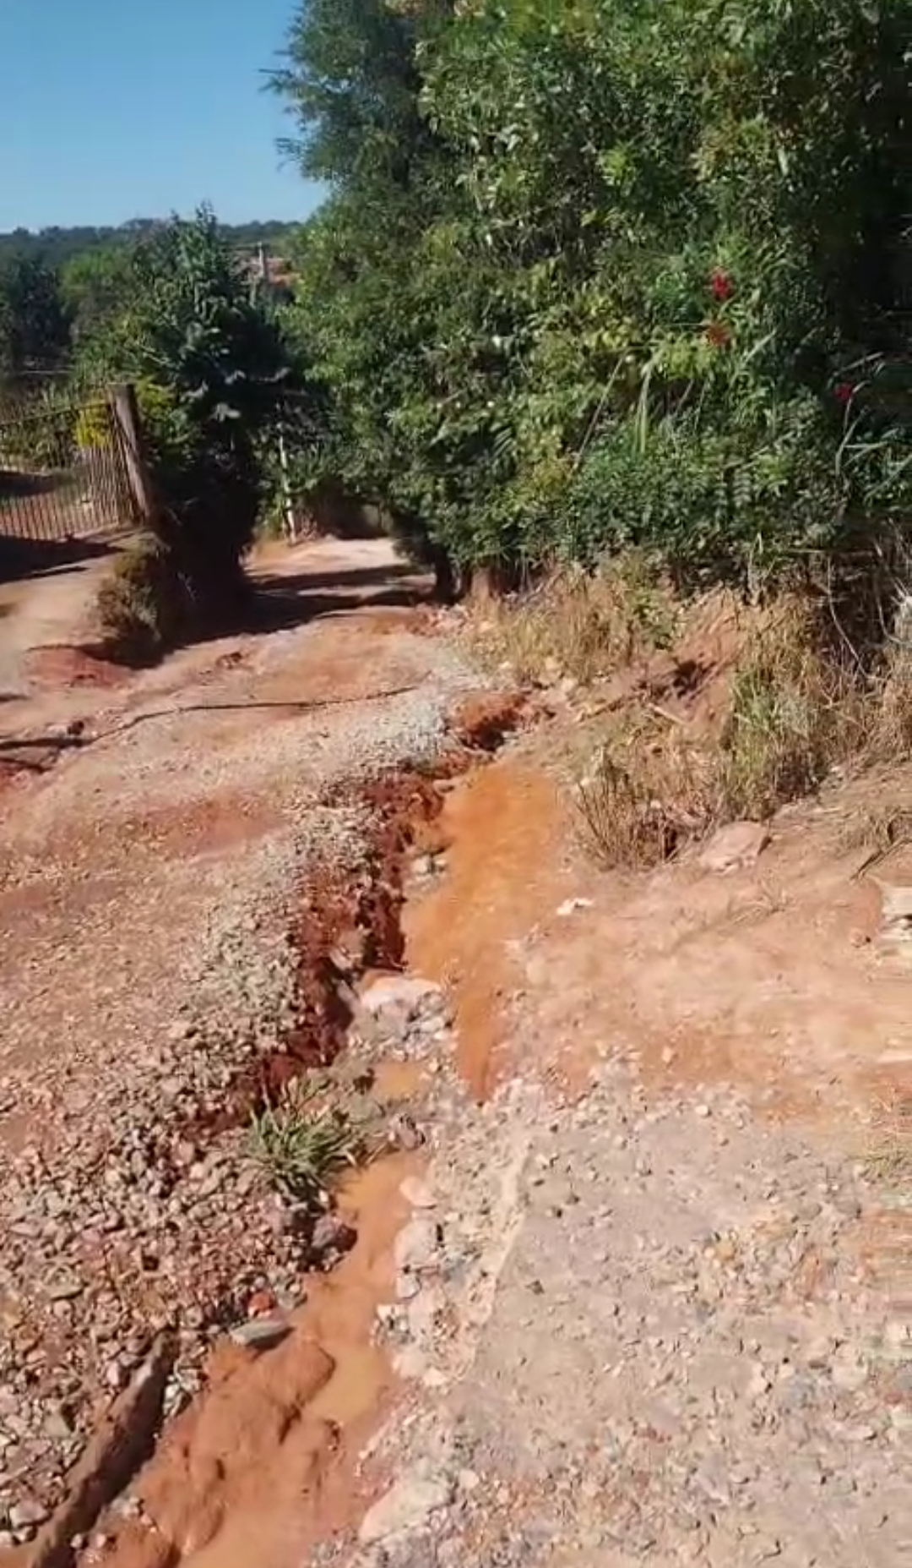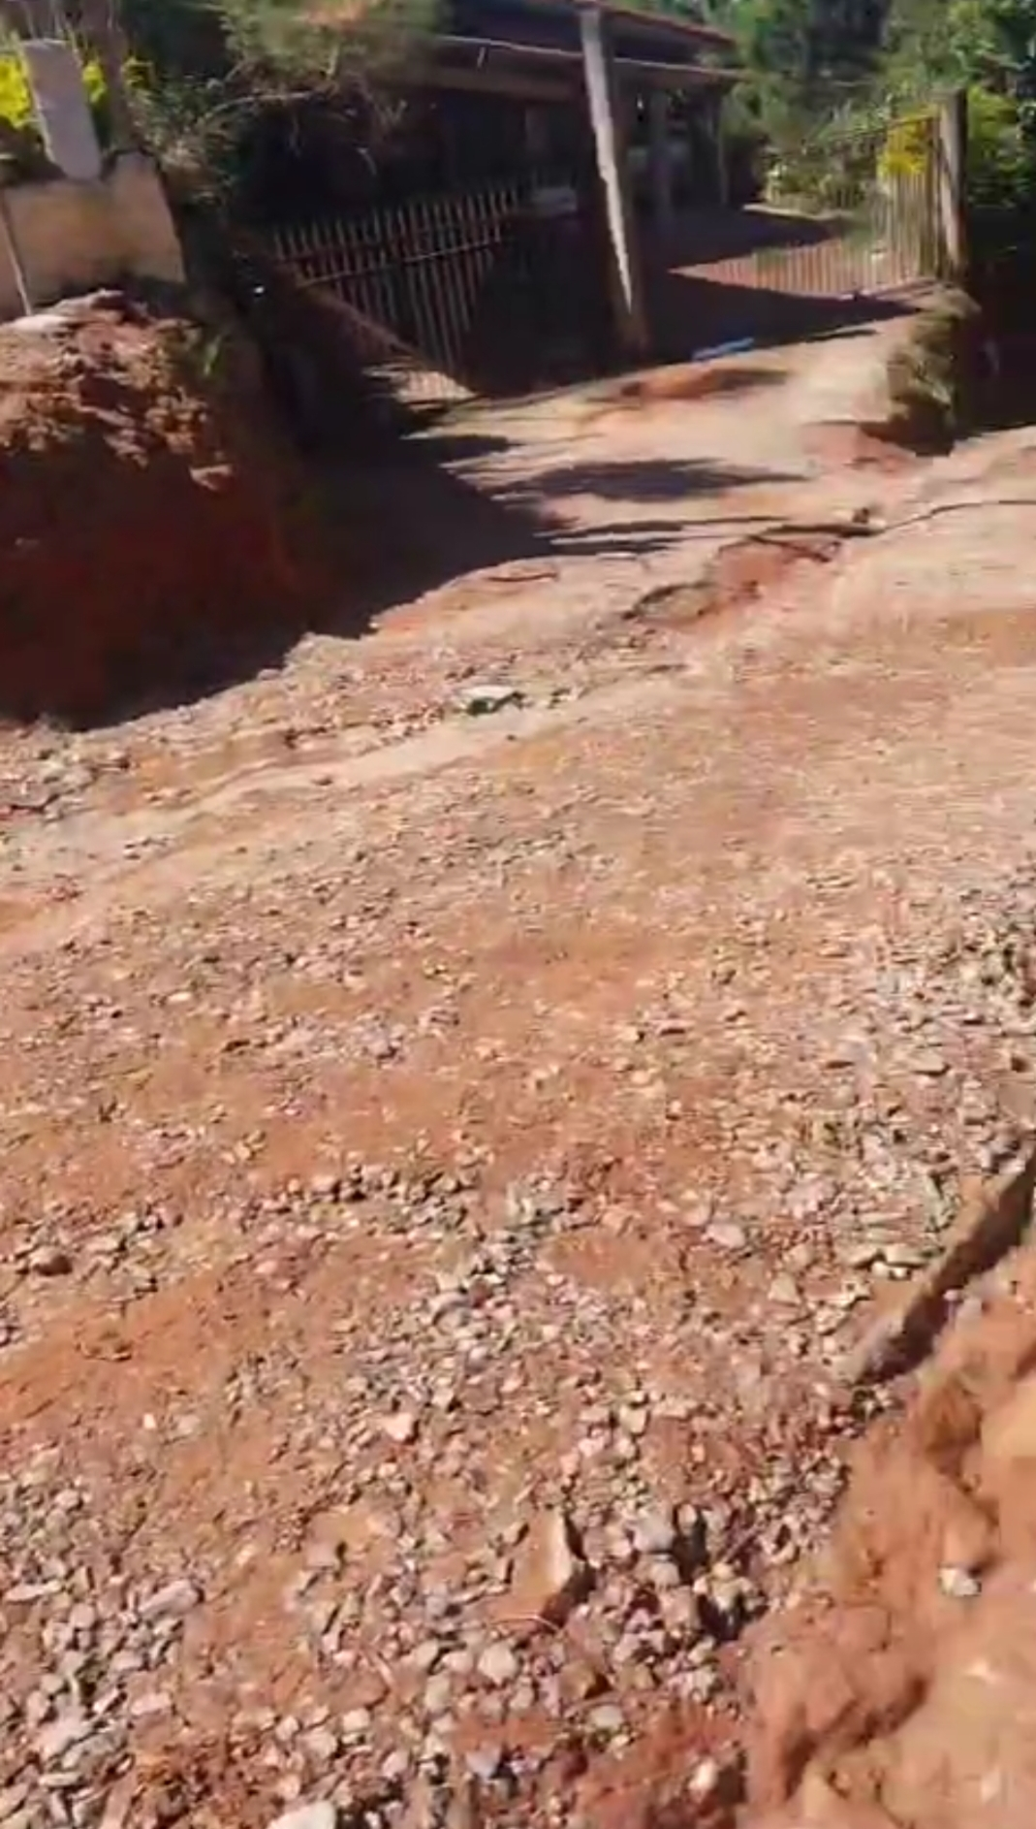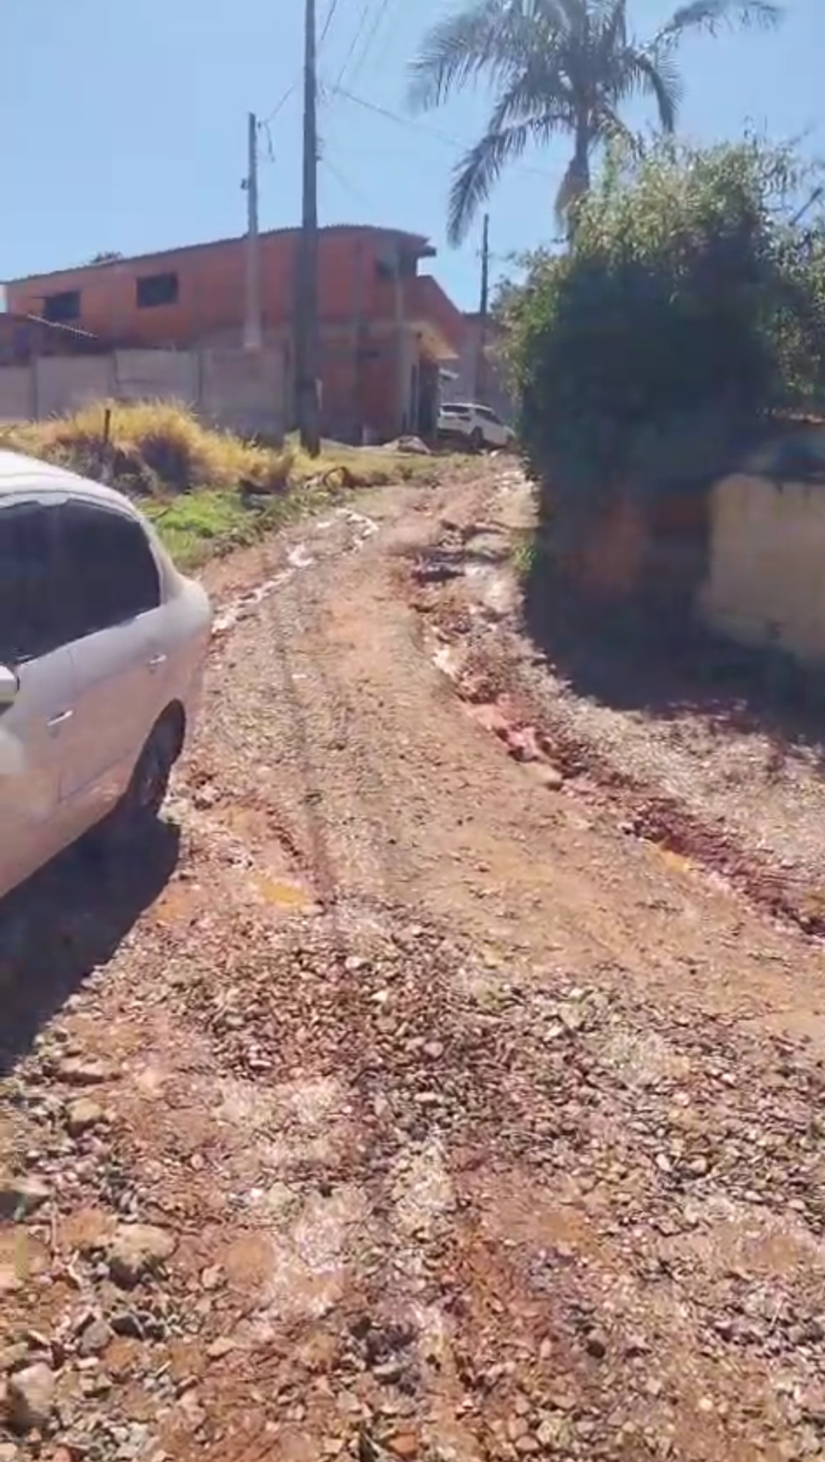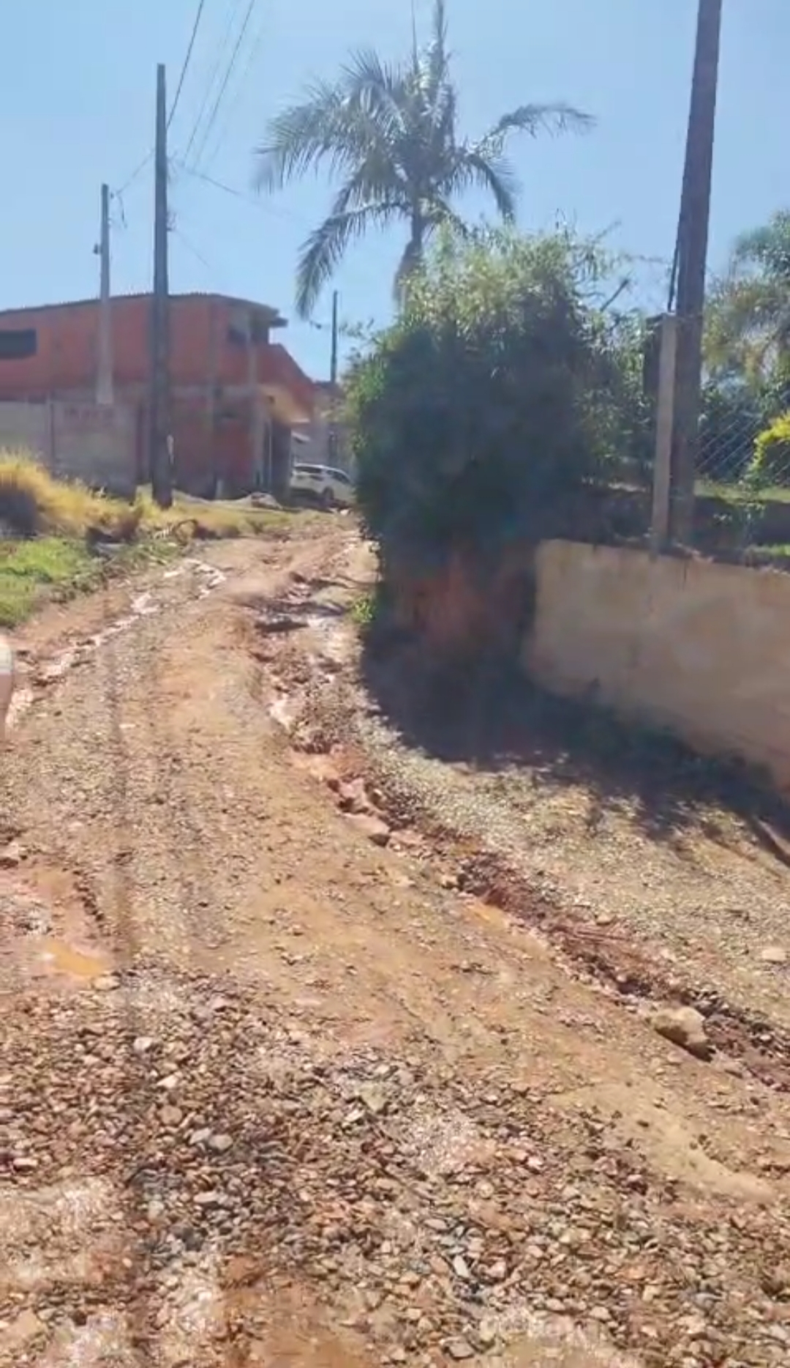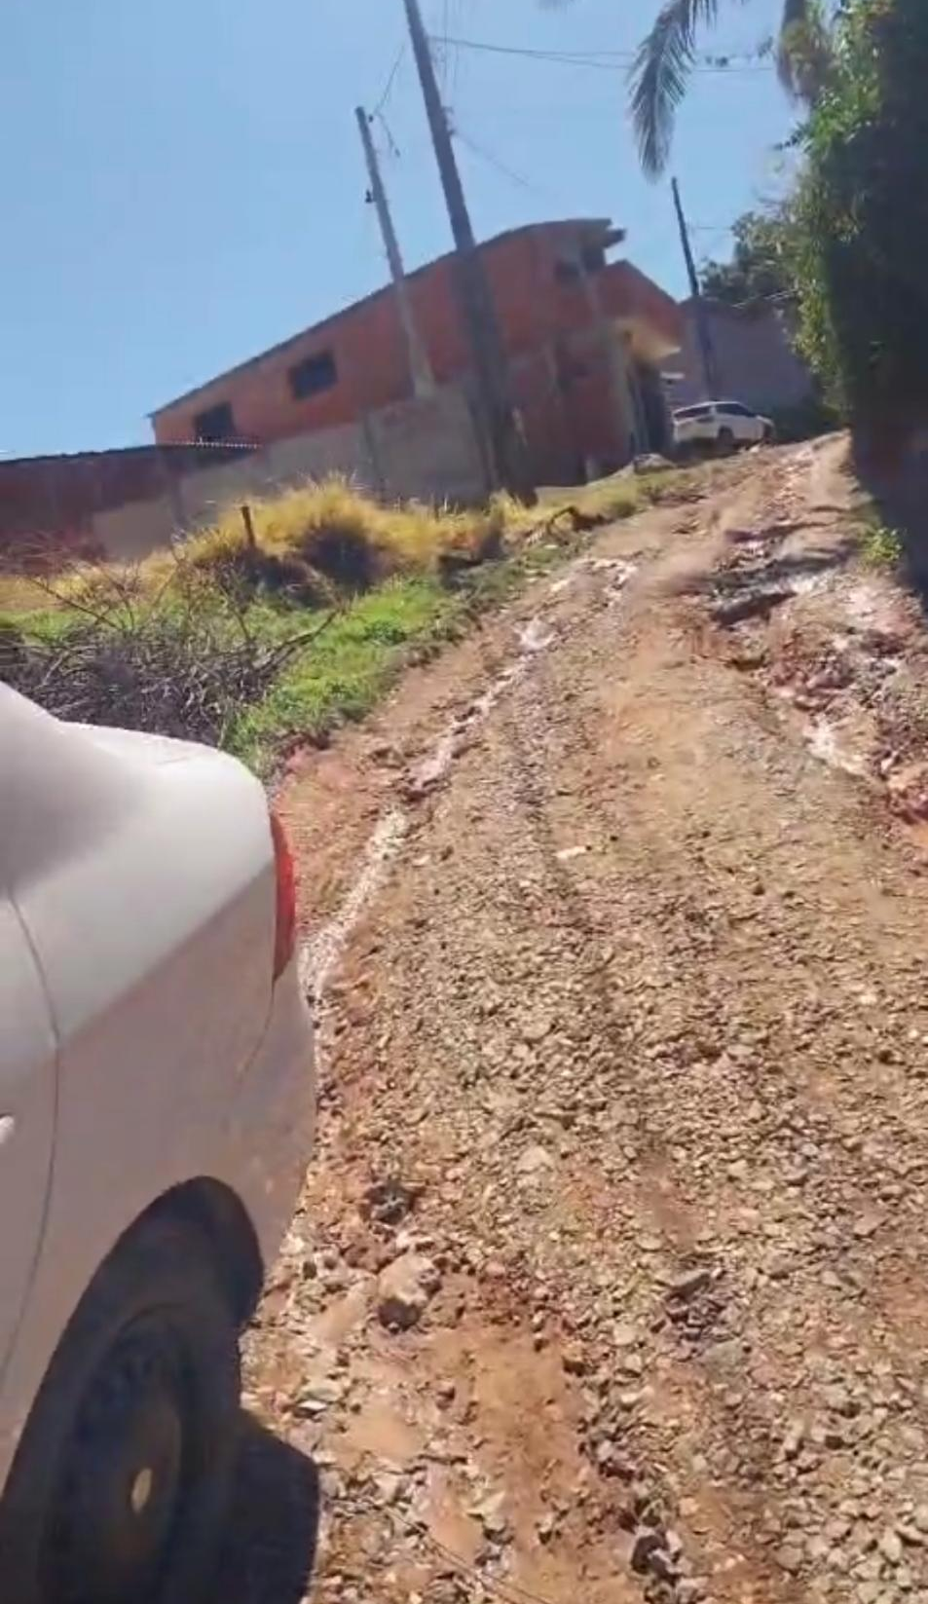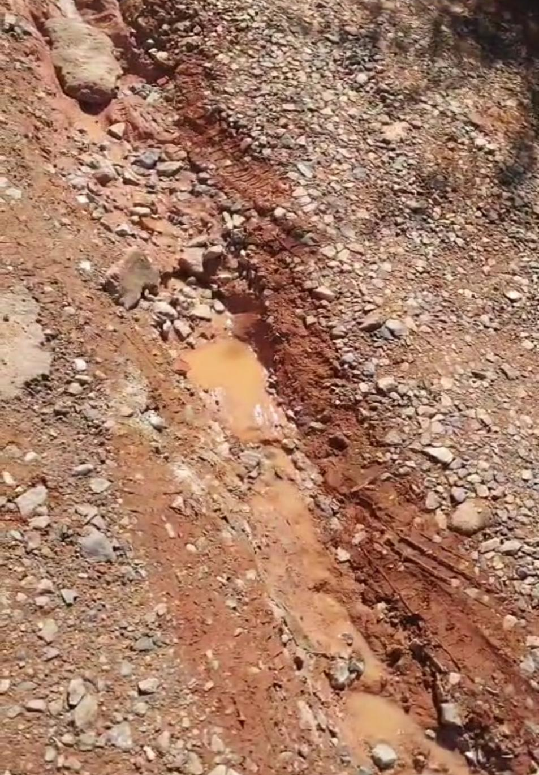
Diante do exposto, solicita-se a especial atenção do Poder Executivo para o atendimento desta demanda, visando proporcionar melhores condições de mobilidade, segurança e qualidade de vida aos moradores da localidade.
Sala das Sessões, Câmara Municipal de Ibiúna,
22 de abril de 2026.
____________________________________
Vereador Charles Guimarães
Câmara Municipal de Ibiúna – SP

